ESKİŞEHİR OSMANGAZİ ÜNİVERSİTESİ
MERKEZİ ARAŞTIRMA LABORATUVARI UYGULAMA VE ARAŞTIRMA MERKEZİ (ARUM) 2023 YILI FAALİYET DOSYASI

Eskişehir Osmangazi Üniversitesi Rektörlüğü’ne bağlı olarak faaliyetlerini sürdüren ARUM, Bilgi, Teknoloji ve Yenilik geliştirme süreçlerinde araştırmacıların ihtiyacı olan ve ileri düzey araştırmalara olanak tanıyan sürdürülebilir çağdaş altyapılar kurarak üniversitelerin, kamu ve özel sektörün hizmetine sunan, Ar-Ge faaliyetlerinde ulusal ve uluslararası işbirliklerini geliştirerek ülkemiz kalkınmasının hızlandırılmasına, insan yaşam kalitesinin iyileştirilmesine ve evrensel bilgiye katkıda bulunan projelere önderlik eden ve destek olan bir bilim ve teknoloji merkezi olmayı kendine hedef edinmiştir.
ARUM’un misyonu; bilimsel ve teknolojik araştırma ve geliştirme faaliyetlerinde bulunan kurum, kuruluş ya da kişilerin ihtiyaç duydukları ileri düzey test/analiz/karakterizasyon cihazlarını bünyesinde bulundurarak, sürekli kendini yenileyen nitelikli personeli ve teknolojik alt yapısı ile tüm paydaşlarına kaliteli hizmet vermeyi, sahip olduğu bilgi ve deneyimlerini lokal ve ulusal Ar-Ge ekosisteminde paylaşmayı, disiplinler arası ve kurumlar arası çalışmalara ve projelere destek olarak ülkemizin nitelikli araştırma yapabilme, yüksek katma değerli çıktılar ortaya koyabilme potansiyelinin geliştirilmesine katkı sağlamayı kendine görev edinmiştir.
Bu kapsamda Merkezimizde 2023 yılında Kalite Çalışmalarına yönelik gerçekleştirilen faaliyetler aşağıda sunulmaktadır.
20-23 Eylül 2023 tarihlerinde Eskişehir Teknik Üniversitesi’nde düzenlenen Uluslararası katılımlı 26. Ulusal Elektron Mikroskopi Kongresi (EMK 26) yüzyüze şekilde gerçekleştirilmiş ve kongre kapsamında ESTÜ, Anadolu Üniversitesi ve Üniversitemiz Merkezi Araştırma Laboratuvarı (ARUM) işbirliğiyle, eş zamanlı olarak uygulamalı Mikroskop Okulları gerçekleştirilmiştir. Merkezimizde de bu kapsamda Kriyojenik tekniklerle örnek hazırlanması ve incelenmesi ile Uygulamalı SEM analizleri ve görüntüleme işlemleri yapılmıştır. Kongre kapsamında ayrıca 3 merkez personeli tarafından Davetli Konuşma’lar yapılmış ve yine idareci ve personelimizin de oturum başkanlığı, panelist vb görevleri olmuştur
http://www.emk26.com/.

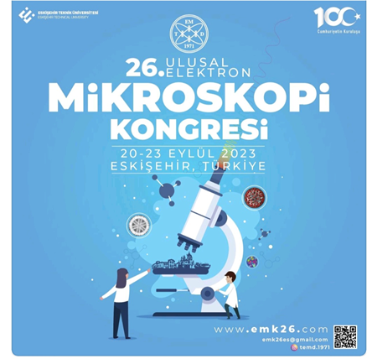
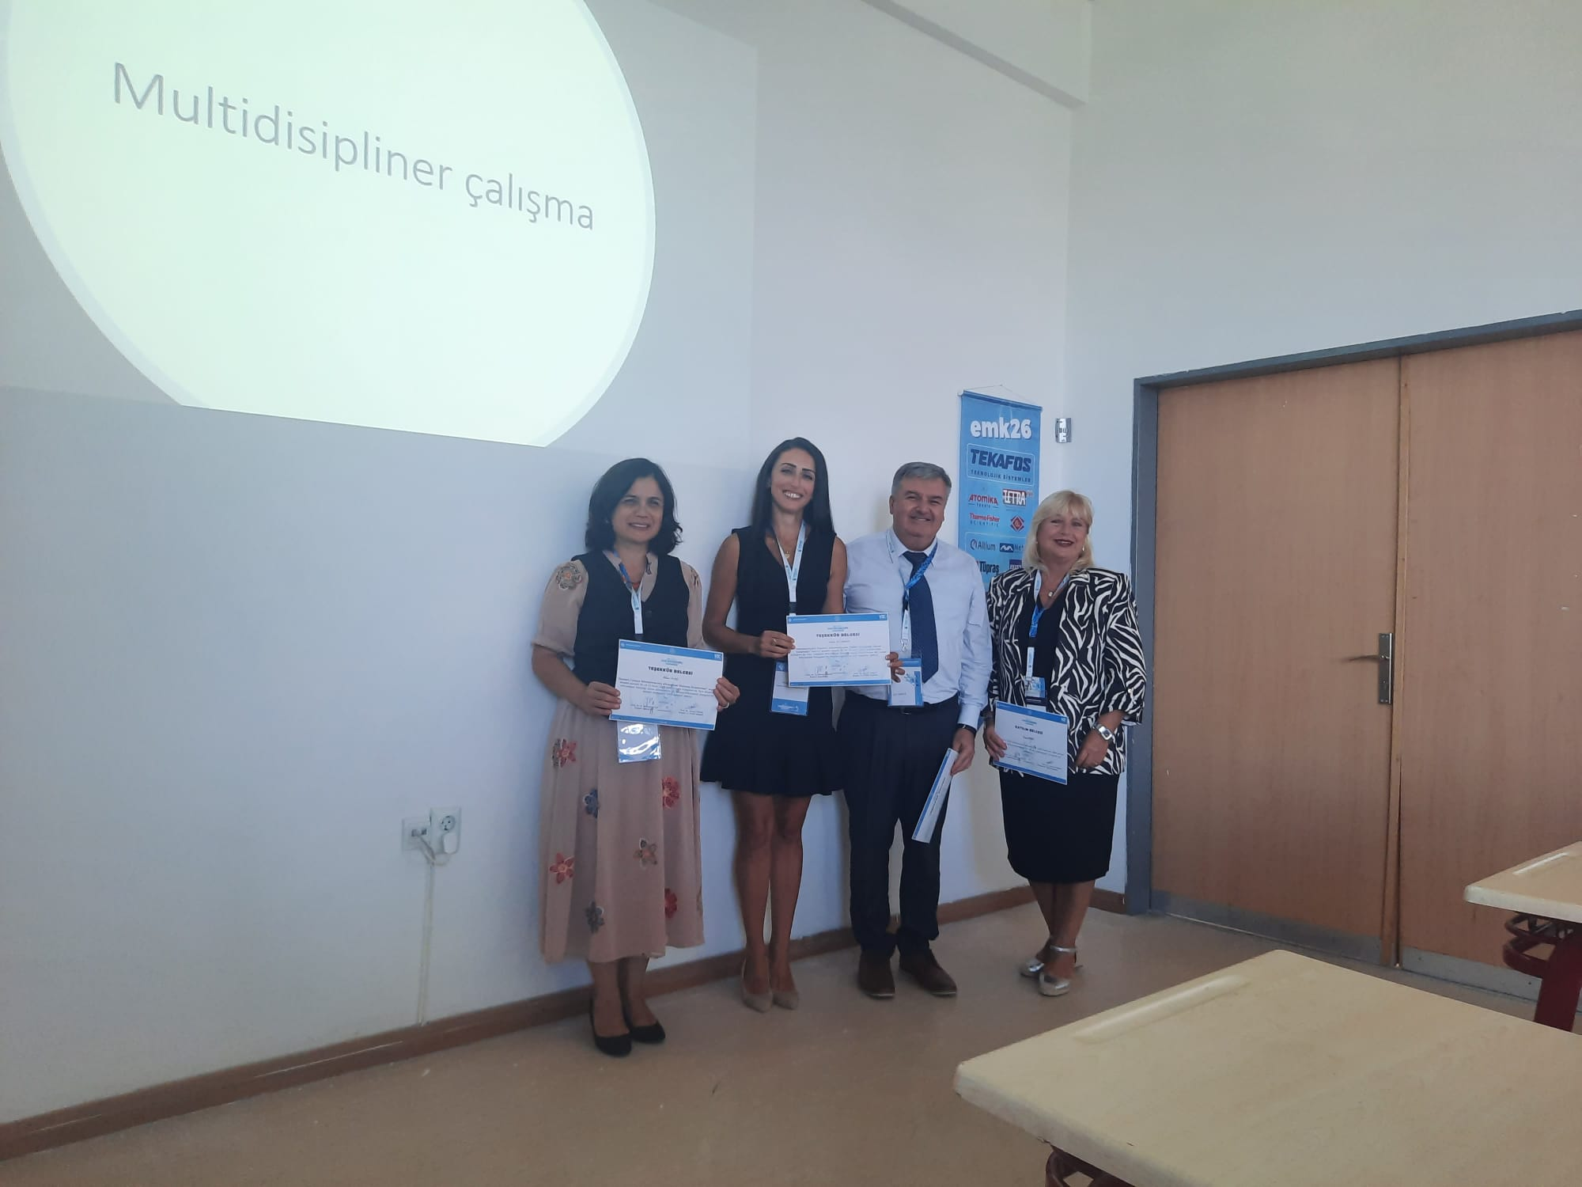
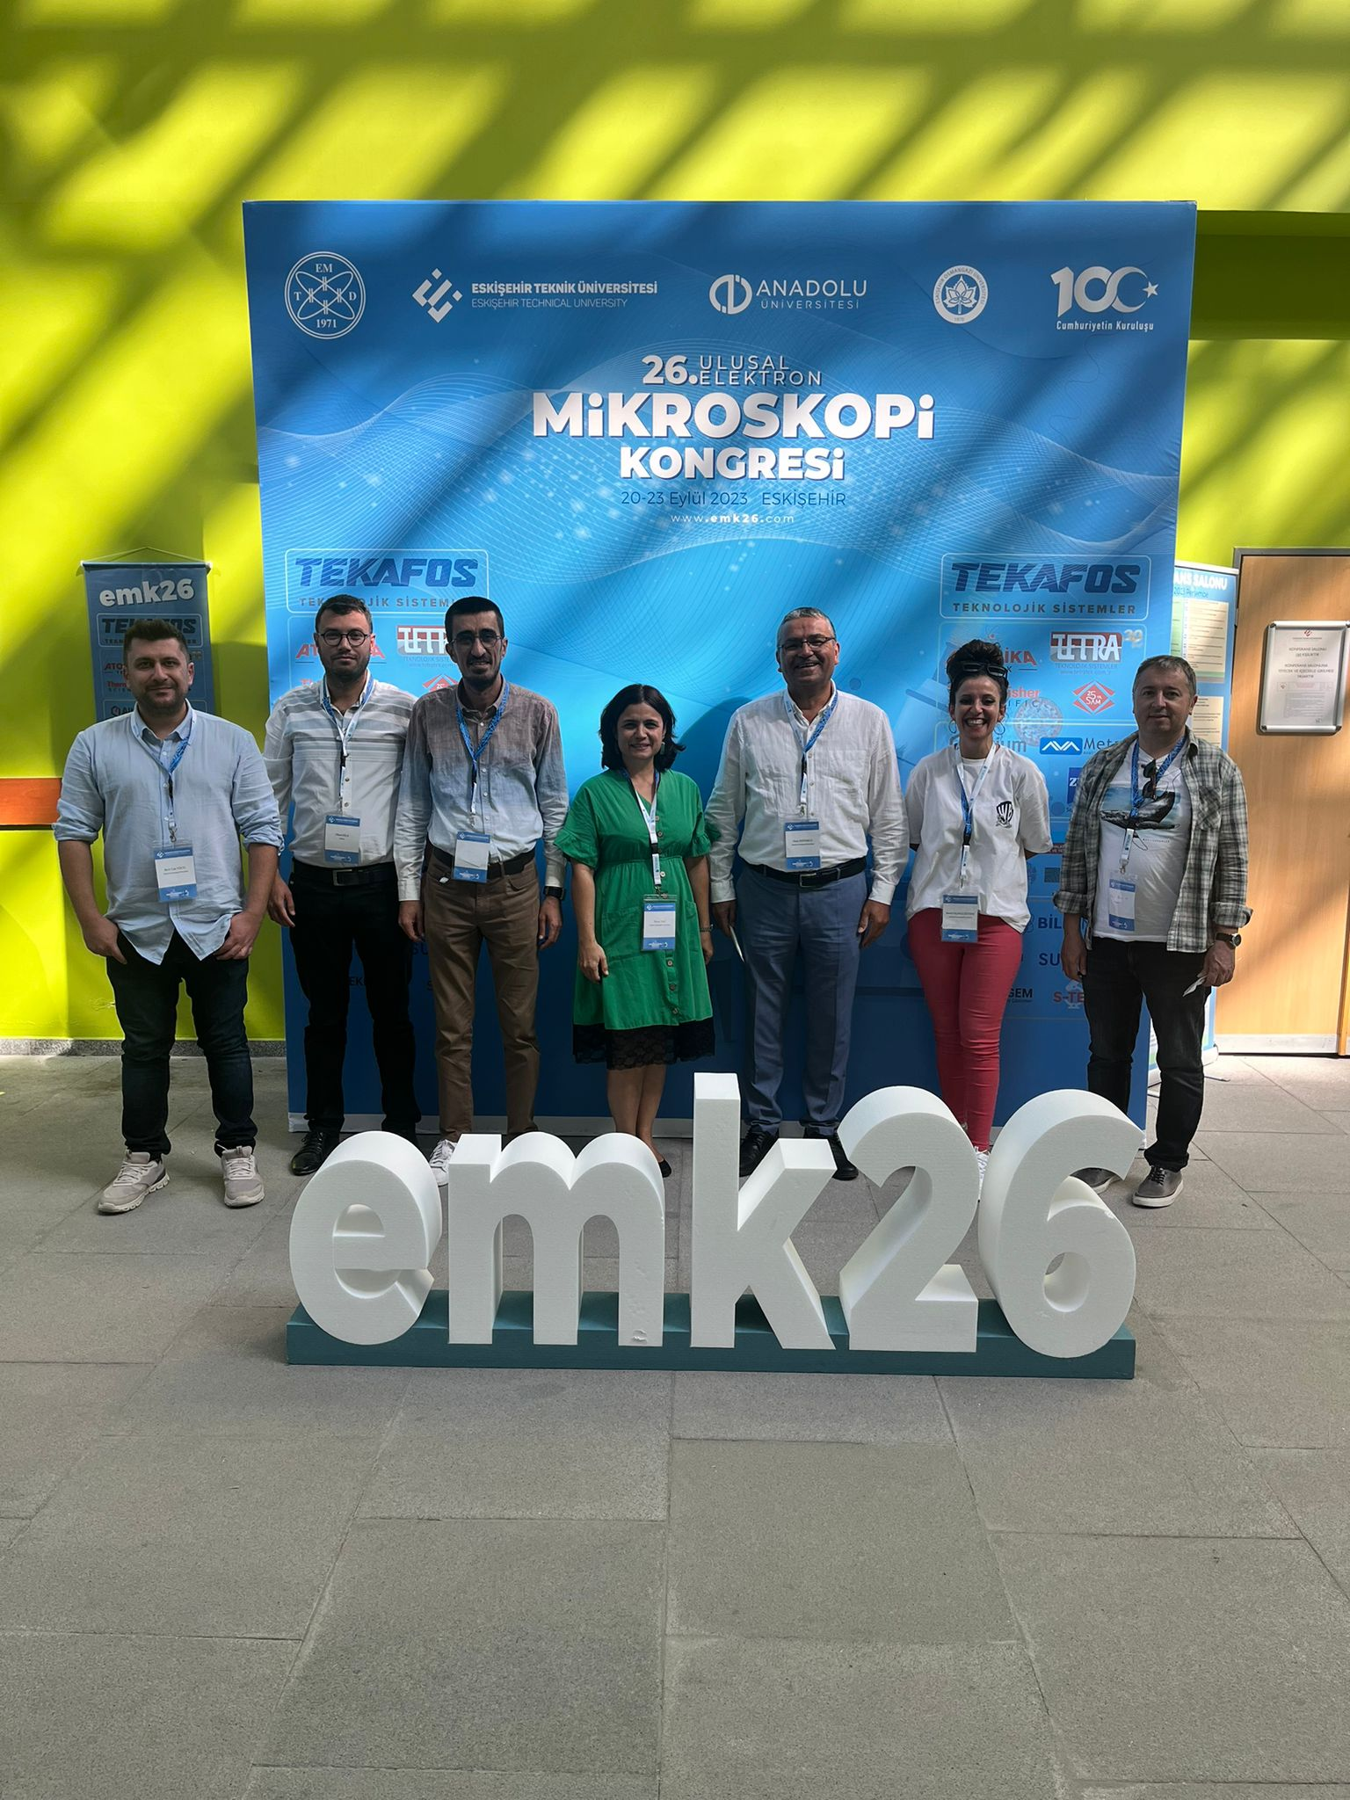

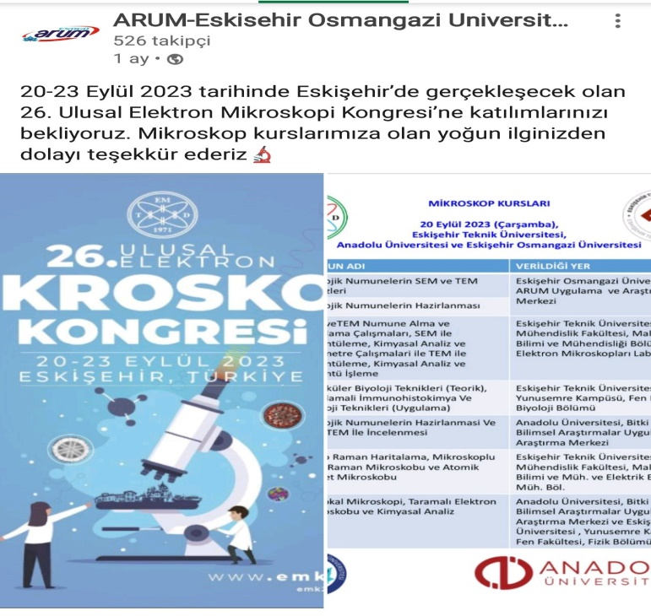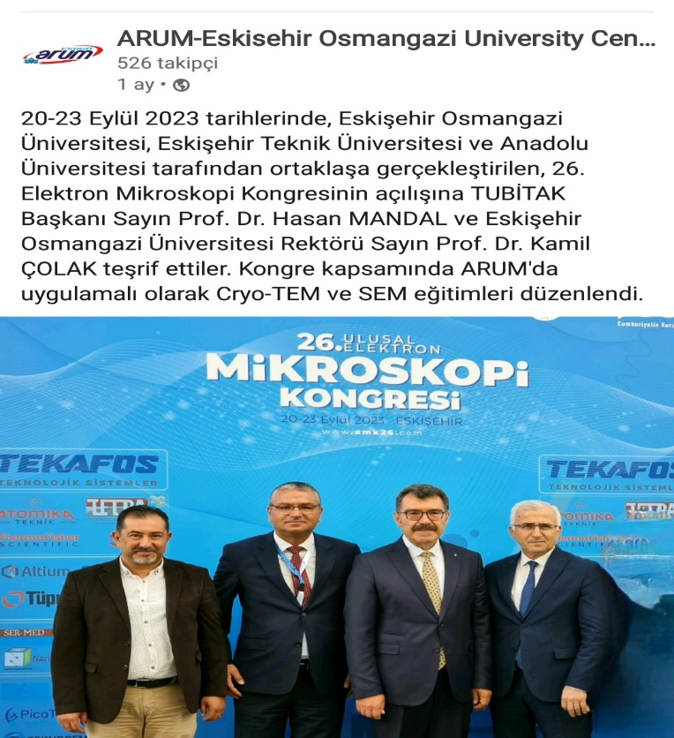

3-5 Kasım 2023 tarihleri arasında Eskişehir Osmangazi Üniversitesi ev sahipliğinde online olarak düzenlenen 6. Ulusal Uygulamalı Biyolojik Bilimler Kongresi (UBBK)’de Merkezimizde gerçekleştirilmiştir. Kongre Başkanı olarak ESOGU ARUM Müdürü Prof. Dr. Onur KOYUNCU ve Kongre Düzenleme Kurulu Başkanı olarak da Prof. Dr. İsmühan POTOĞLU ANKARA görev yapmışlardır (https://www.kongreuzmani.com/6-ulusal-uygulamali-biyolojik-bilimler-kongresi-ubbk.html)

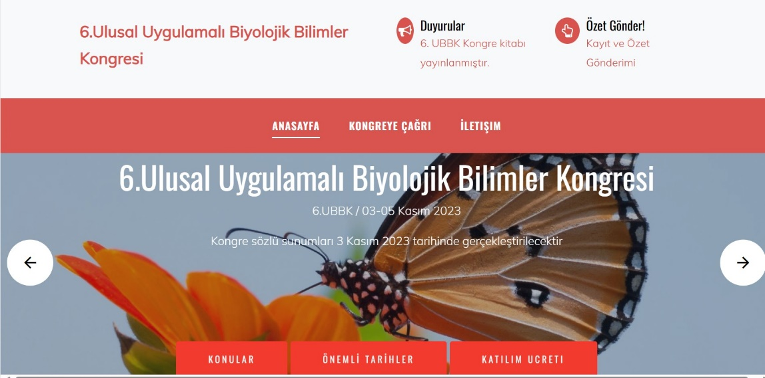
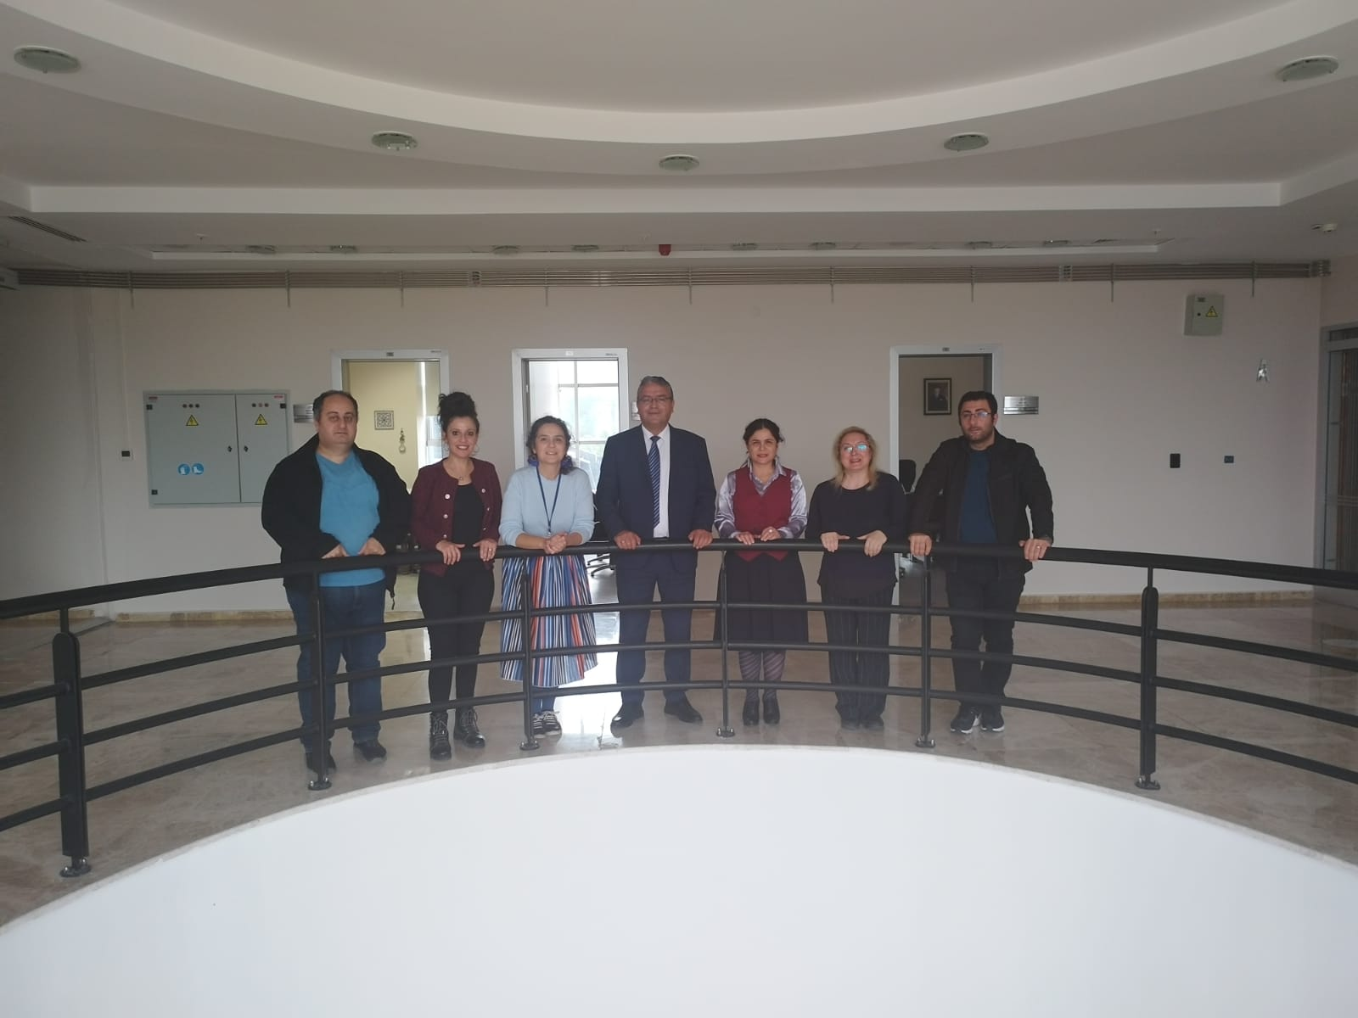

İŞ BİRLİKLERİ
2023 yılında ESOGU-ESTÜ İşbirliği ile Merkezimizde SEM-EBSD eğitimleri düzenlenmiştir.
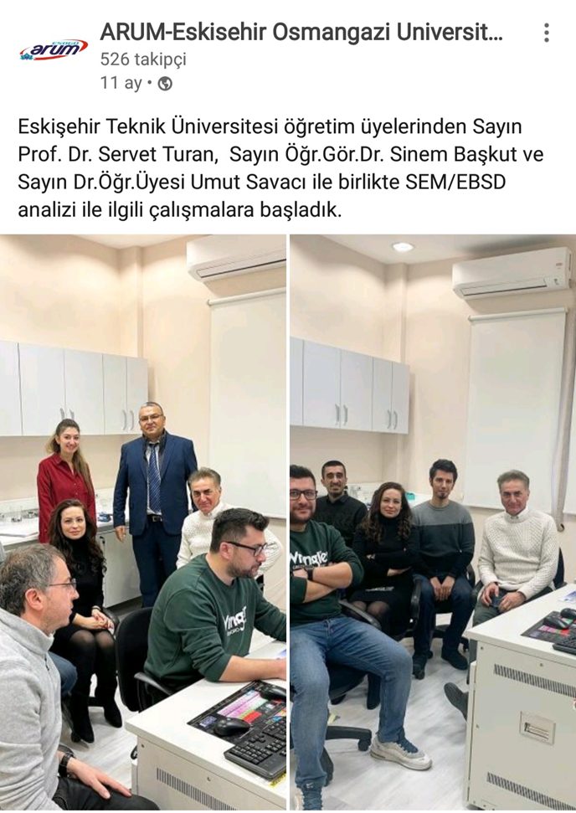

ULUSAL ve ULUSLARASI YAYINLAR
ARUM personeli tarafından yapılan ve ARUM adresli 11 adet SCI indeksli dergilerde taranan makale, 2 adet SCI dışındaki uluslararası dergilerde taranan makale, 4 adet kitap bölümü, 3 adet uluslararası katılımlı ulusal kongrede davetli konuşmacı ve 1 adet ulusal kongrede sunum faaliyetleri bulunmaktadır. Ayrıca ARUM personeli Doç Dr Gökhan DİKMEN’e ait ‘Pellet Hazırlama Seti’ adında bir ulusal patent bulunmaktadır.

MERKEZDE DÜZENLENEN EĞİTİMLER

2023 yılında Merkezimizde düzenlenen önemli etkinliklerden biri ARUM-ESOGU SEM işbirliğiyle düzenlenen 16’şar saatlik Nükleer Manyetik Rezonans Spektroskopisi Sertifika (NMR) Eğitimi, (2023 Temmuz, 2023 Eylül ), ARUM-ESOGU SEM işbirliğiyle düzenlenen 54’er saatlik Temel Uygulamalı Hücre Kültürü Sertifikalı Eğitimi kursu (2023 Mart, 2023 Kasım), 2023 Mayıs ayında ARUM-ESOGU SEM işbirliğiyle düzenlenen 24 SAAT Uygulamalı Geçirimli Elektron Mikroskopi Eğitimi (UGEME) ve Uygulamalı Taramalı Elektron Mikroskopi Eğitimi (UTEME) kursları olmuştur. Pekçok farklı üniversiteden 49 katılımcı (öğretim üyeleri ve öğrenciler) ile gerçekleşen bu eğitimler ile kursiyerlere ilgili cihaz ve analizler hem teorik ve hem de birebir uygulamalı tekniklerle gösterilmeye çalışılmıştır. 2024 yılında da bu eğitimlerin tekrarlanması ve diğer cihazlarımız için de eğitimlerin düzenlenmesi planlanmaktadır https://esogusem.ogu.edu.tr/sertifika-programlari/

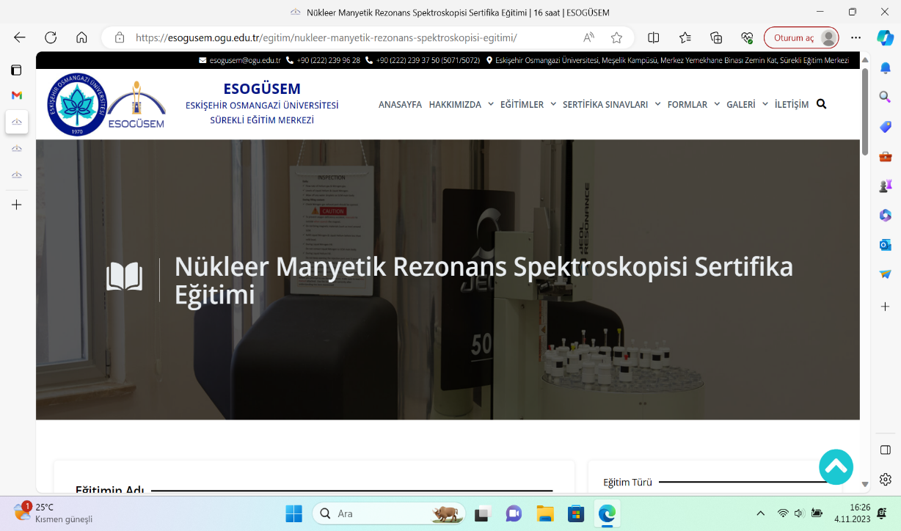

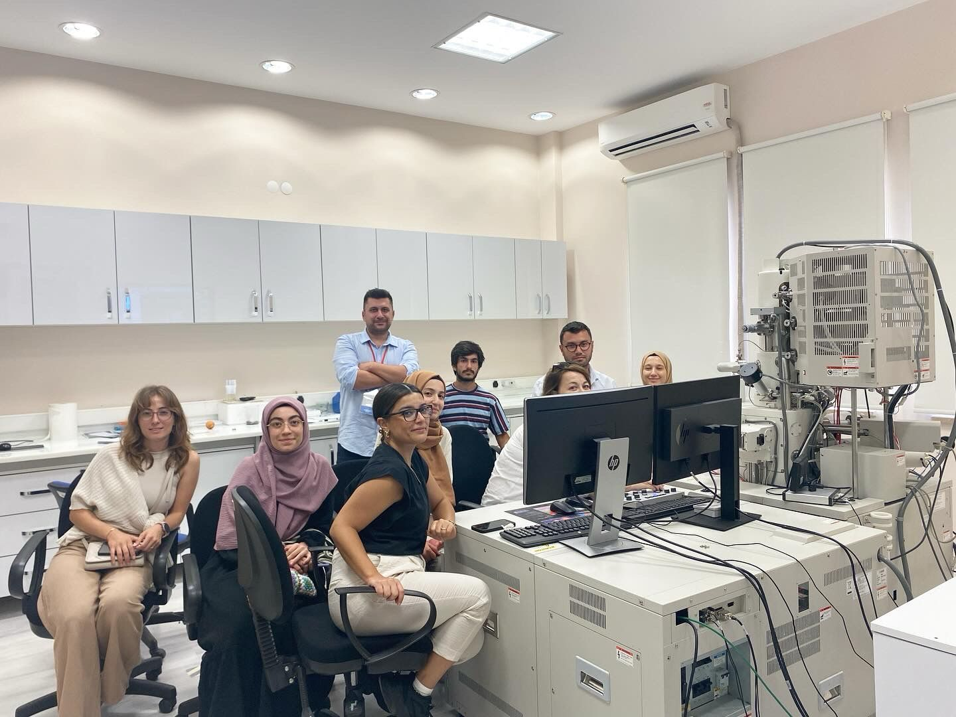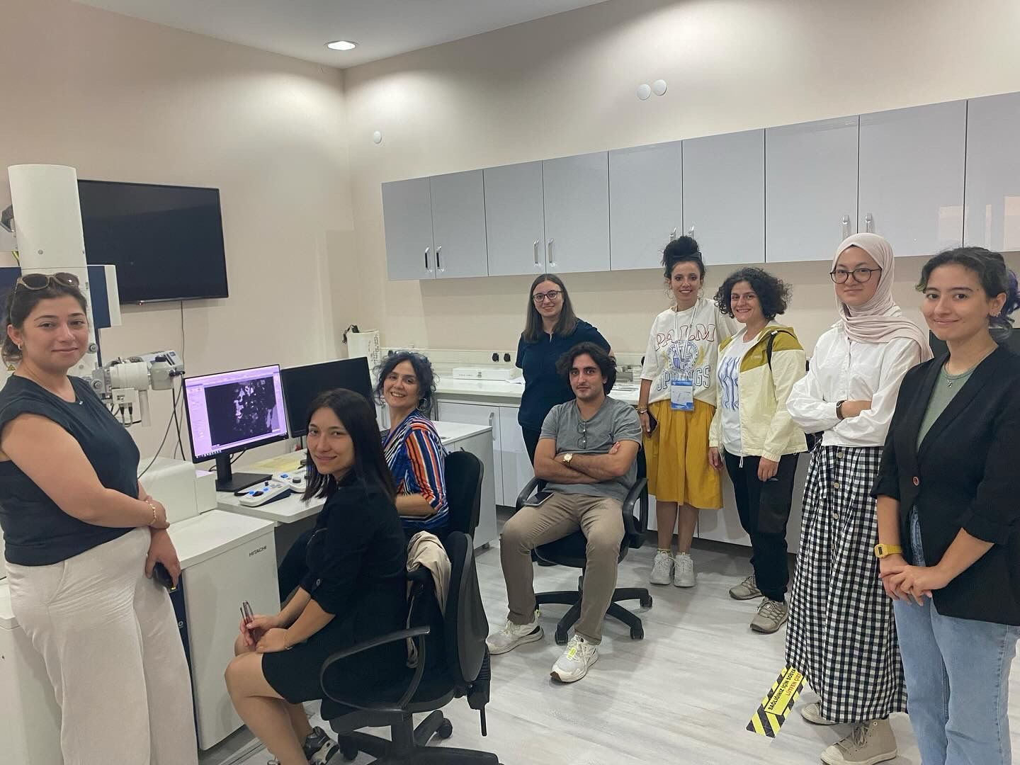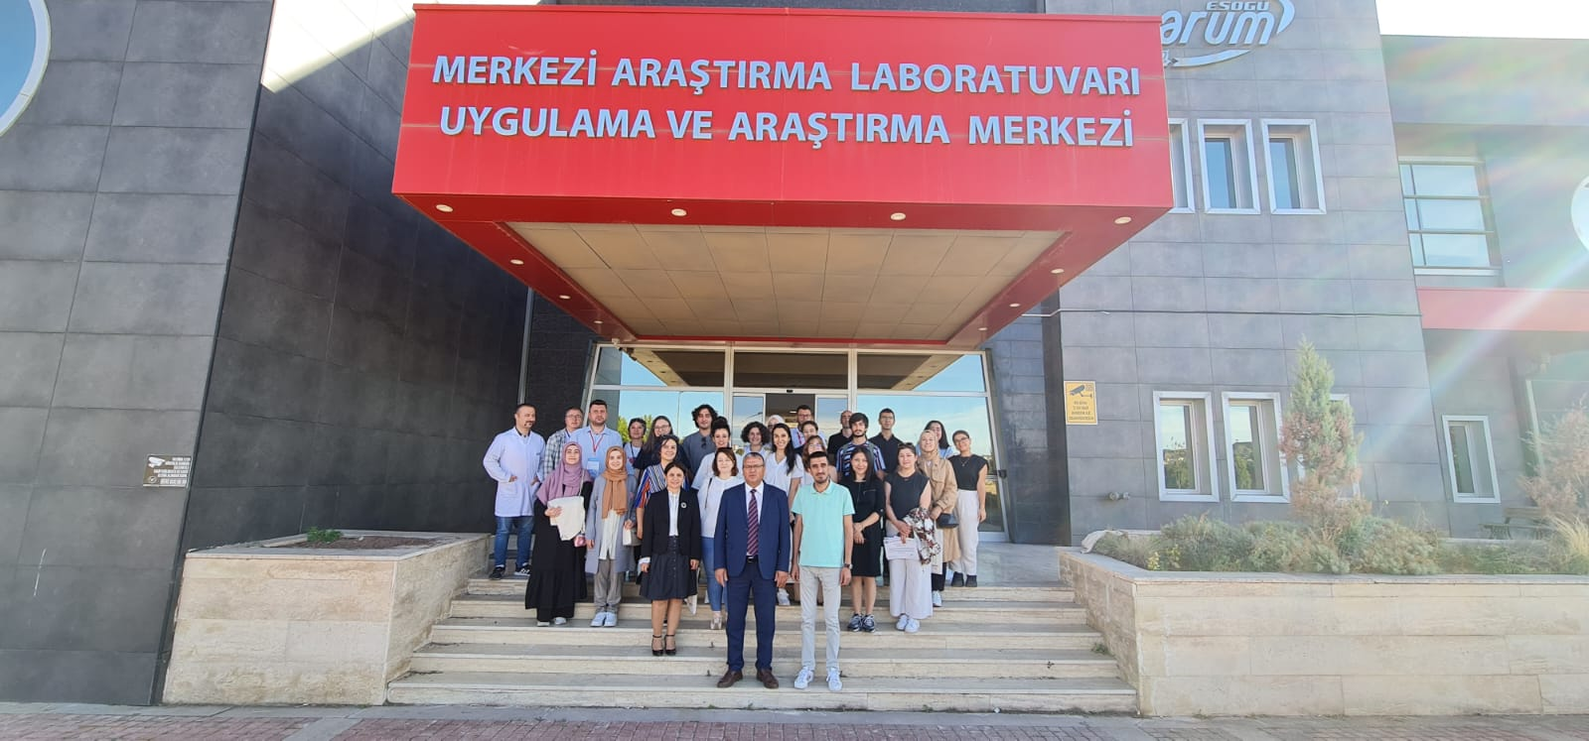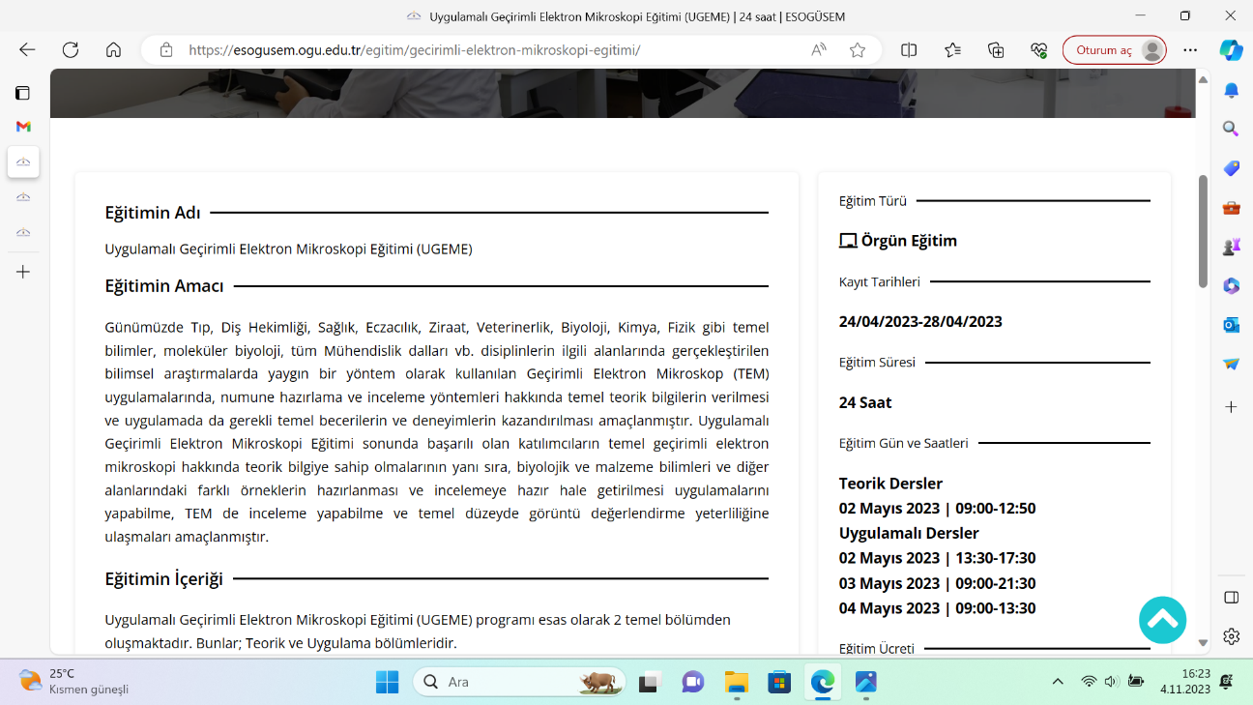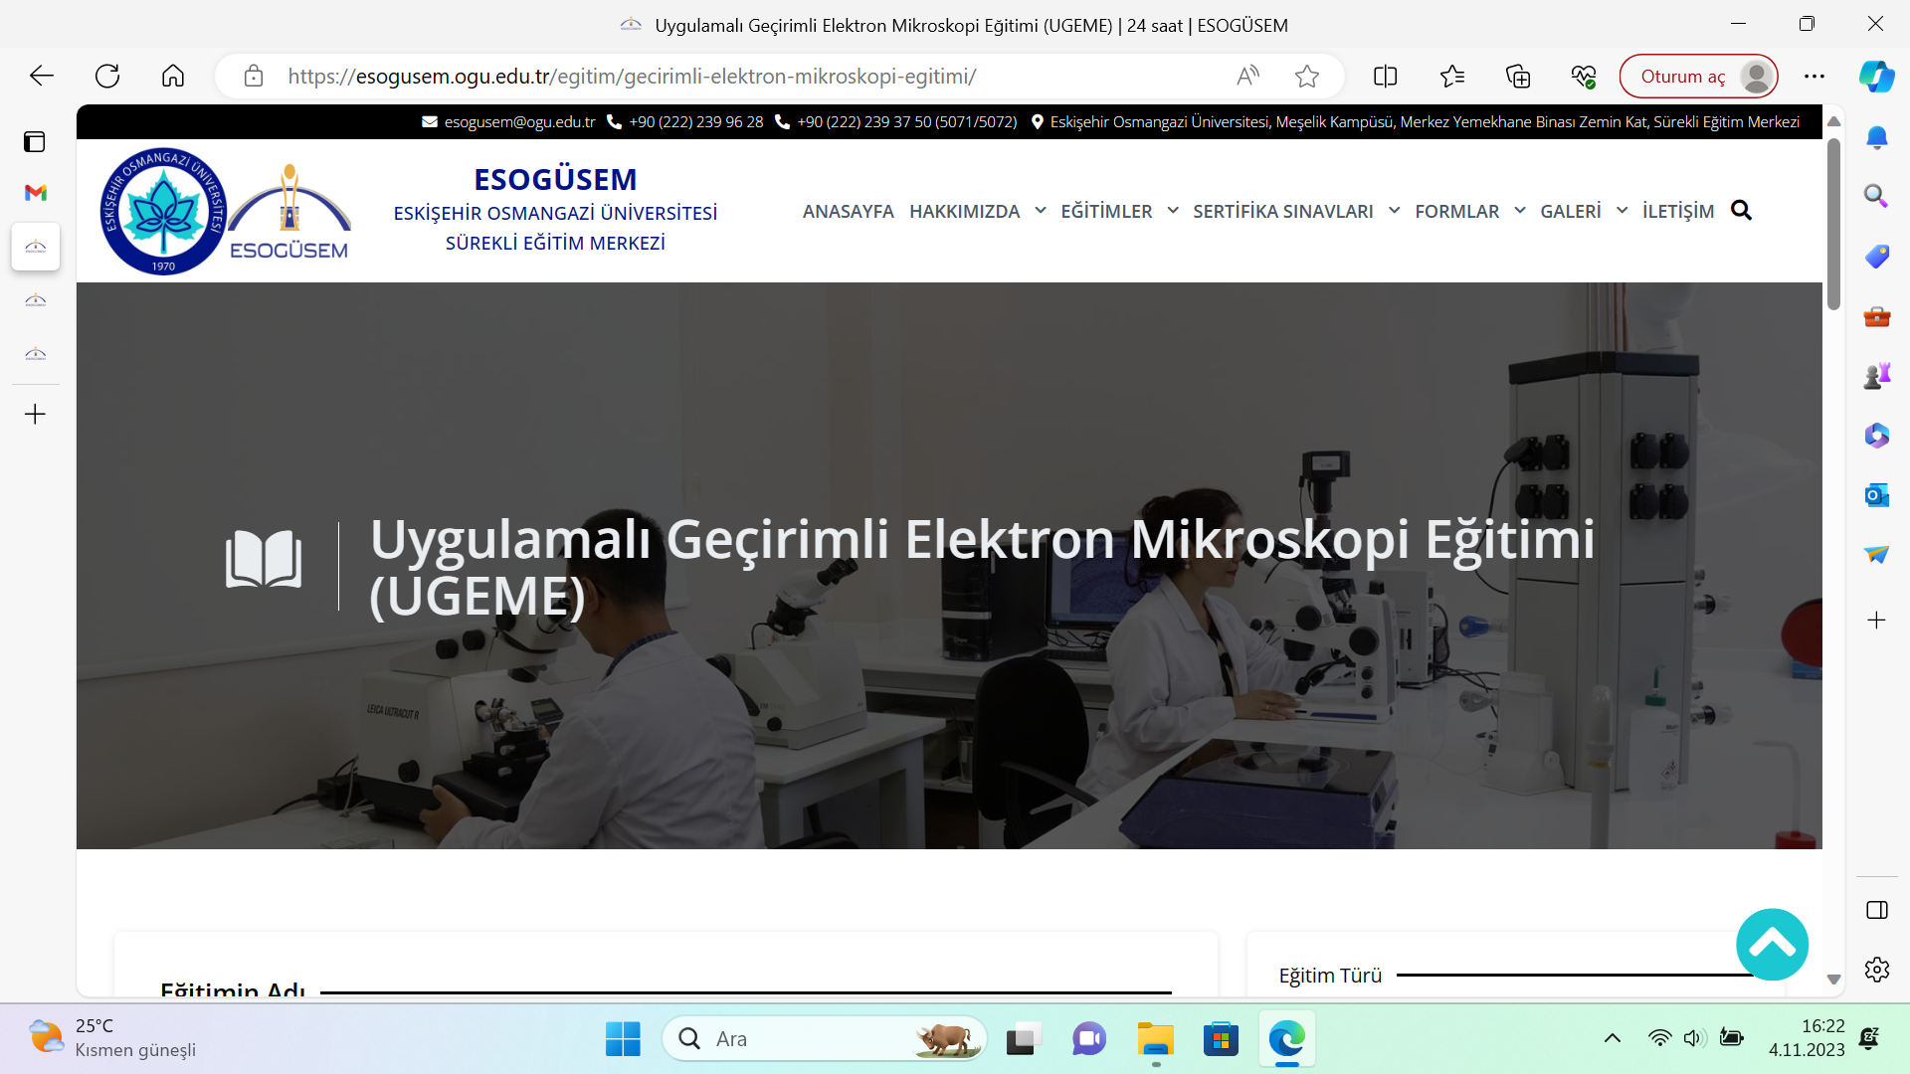

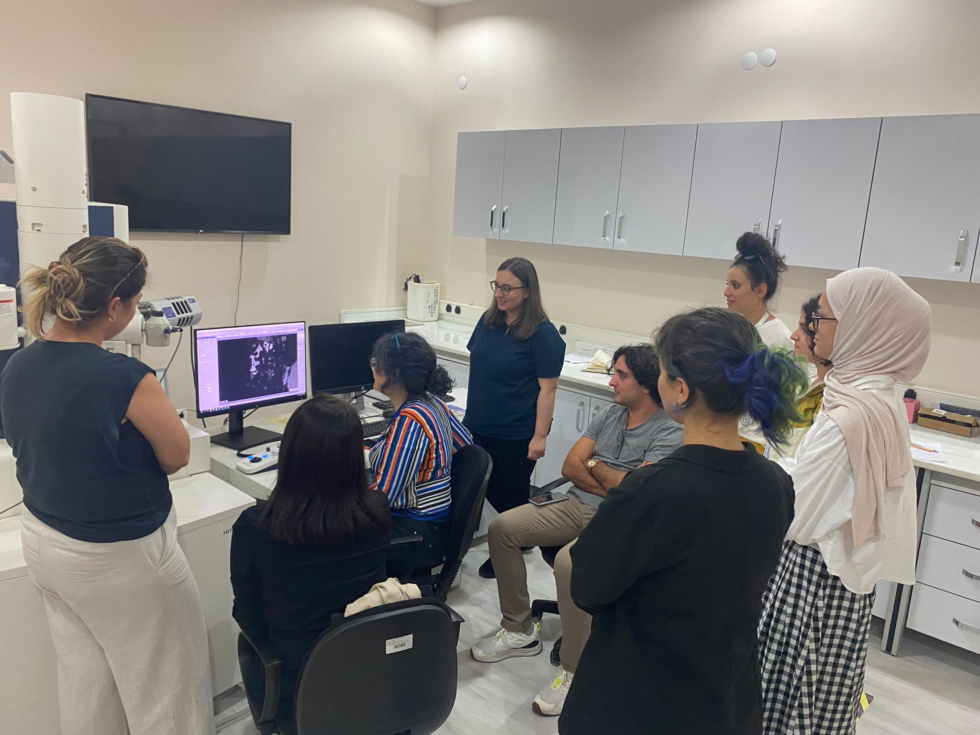

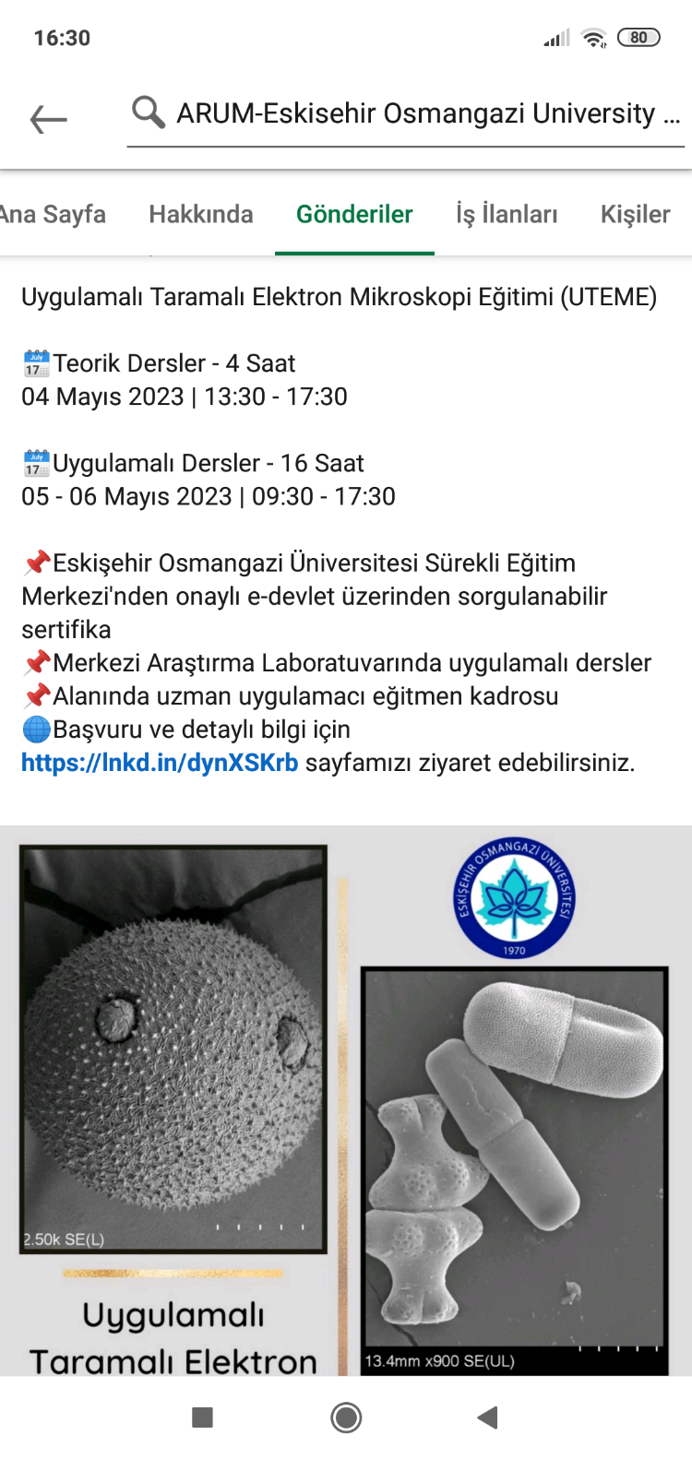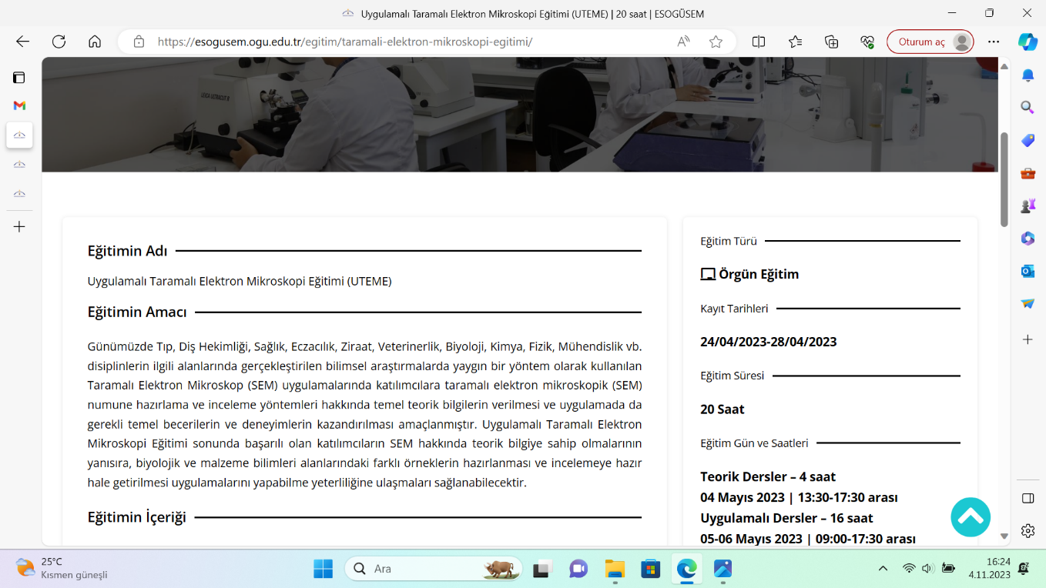

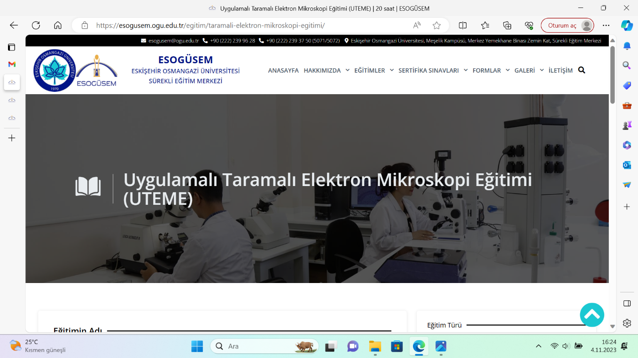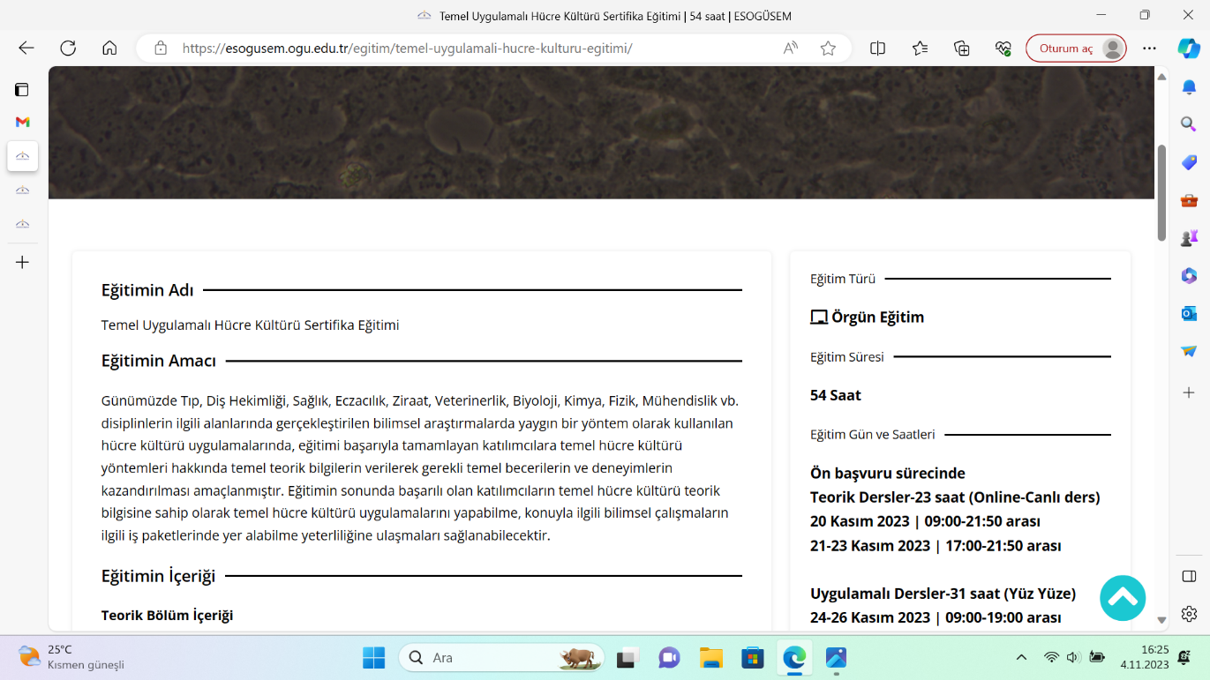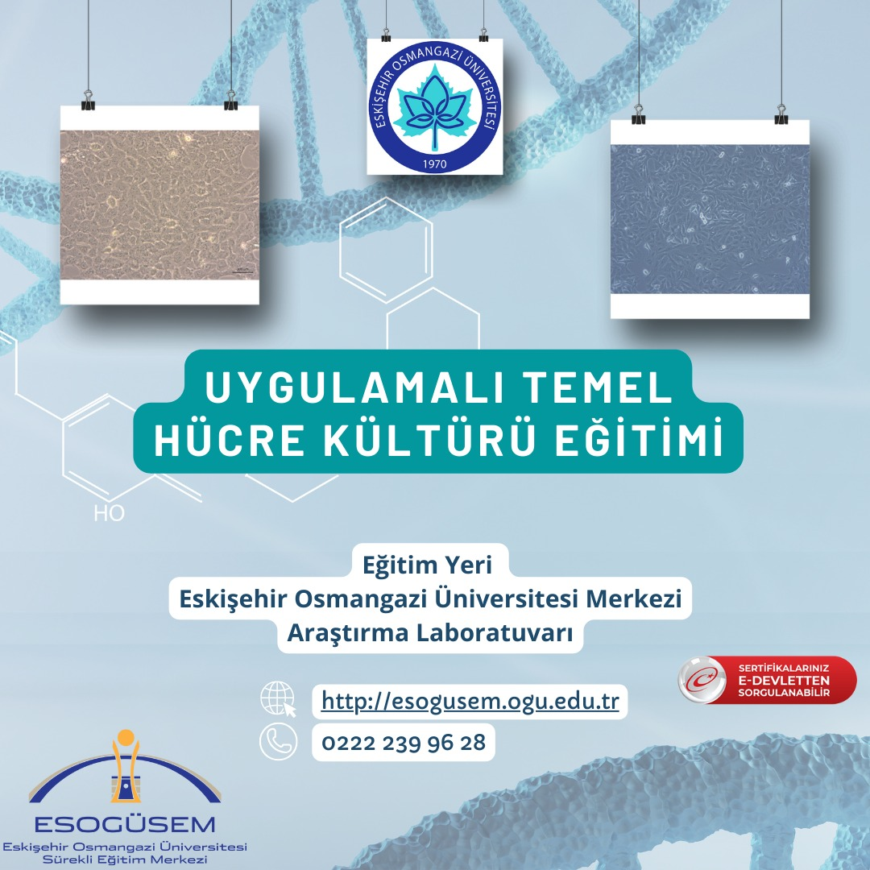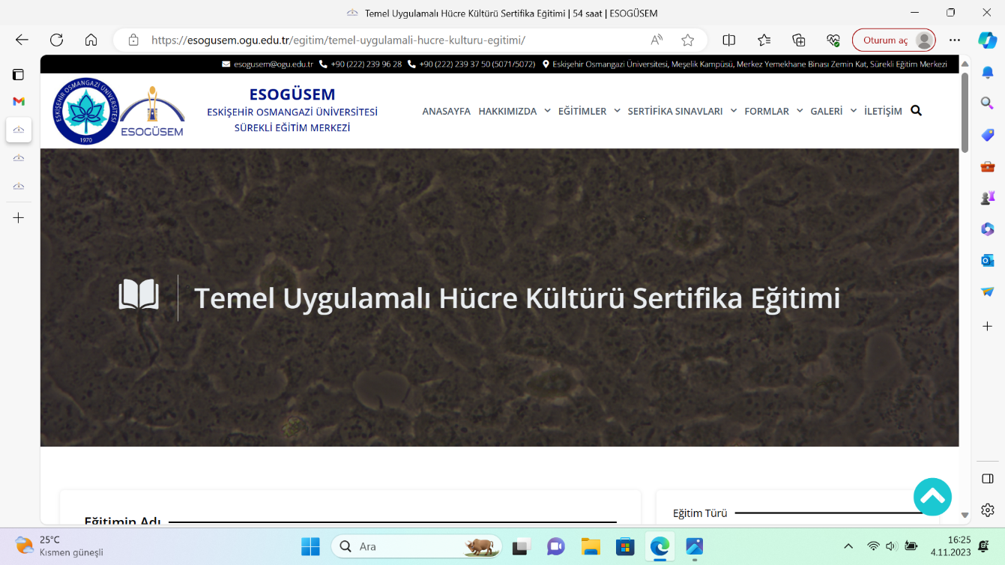
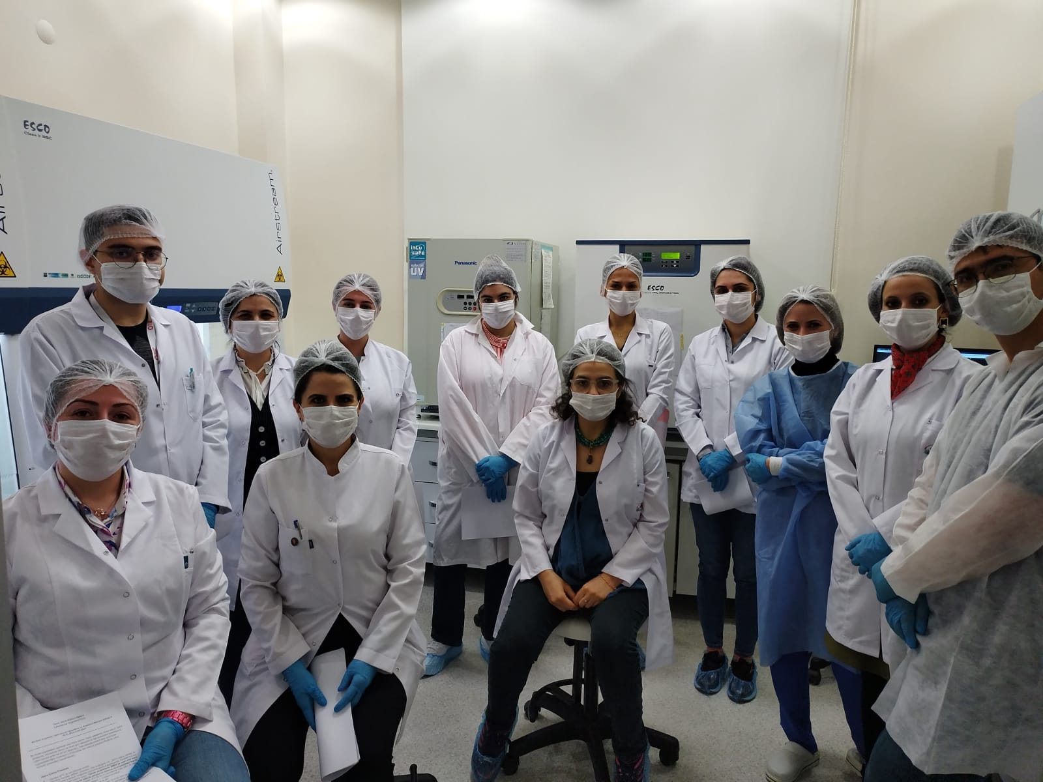
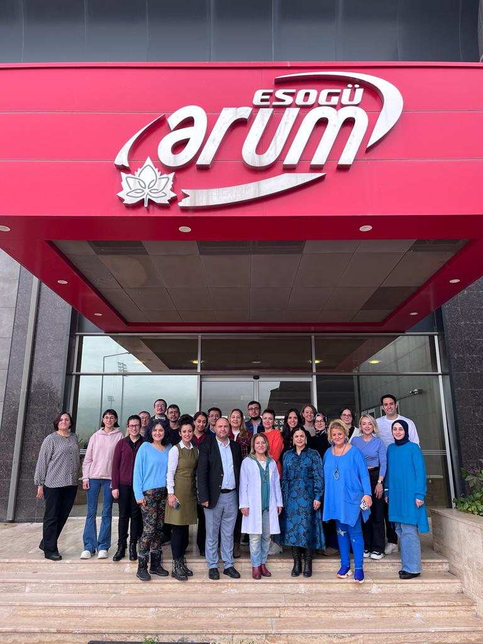
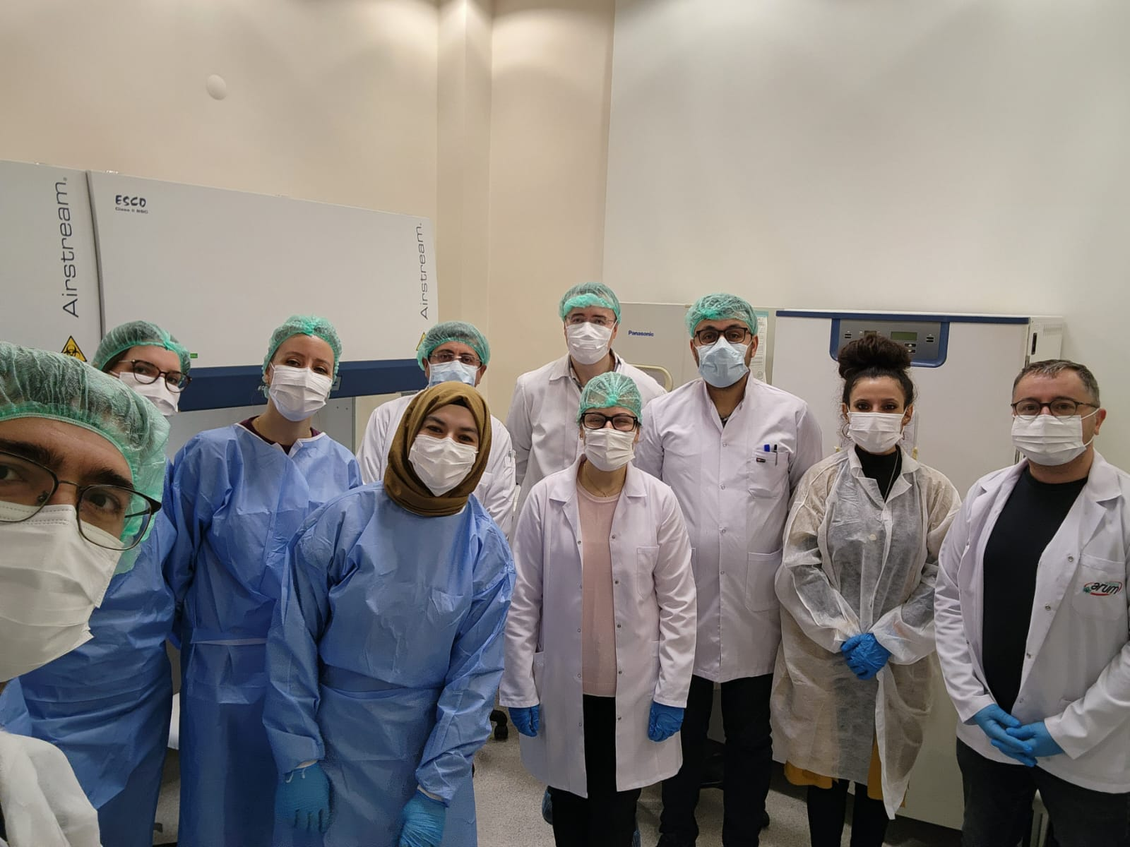
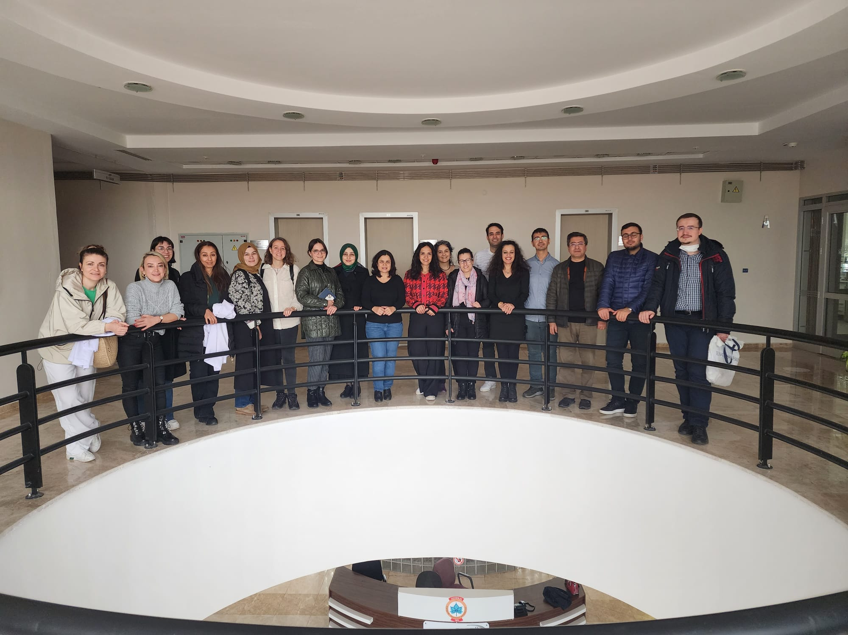

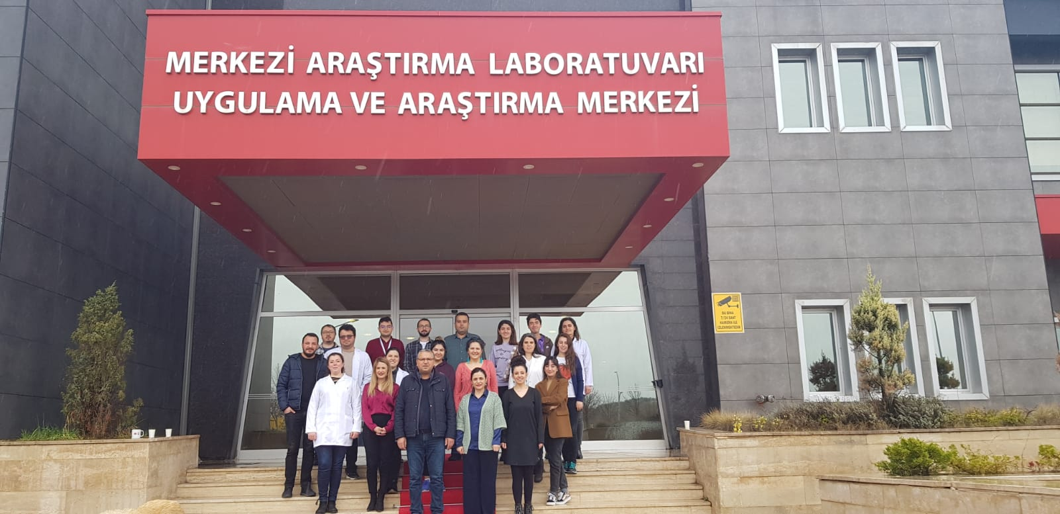

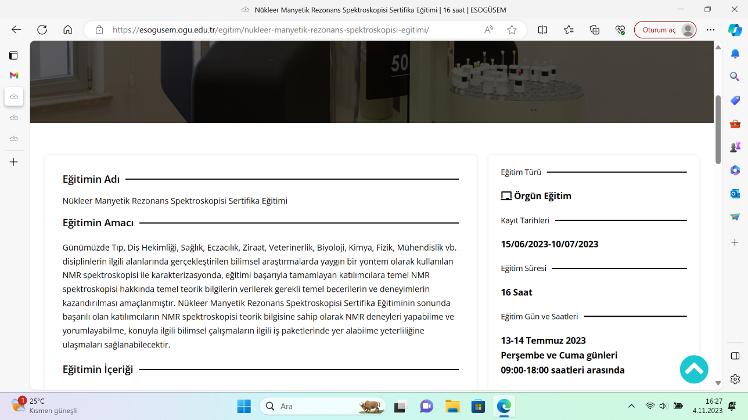

2023 YILINDA ARUM PERSONELİ TARAFINDAN YÜRÜTÜLEN BİLİMSEL PROJELER
- Prof. Dr. Onur KOYUNCU
Proje adı: Akciğer kanserinde glikoz açlığı ile beraber uygulanan timokinonun hücre ölümü üzerine etkilerinin incelenmesi
Destekleyen Kuruluş: ESOGU BAP,
Başlangıç tarihi: 20.10.2023 (Devam ediyor),
Bitiş tarihi: 21.10.2024
Bütçesi: 199.985,10 TL
- Prof. Dr. İlknur Dağ (Yürütücü)
Proje adı: Fungal -bakteriyal non albicans Candida spp Streptococcus mutans türler tarafından oluşturulan tekli ve ikili biyofilmler üzerine tyrosolün aktitivitesinin araştırılması
Destekleyen Kuruluş: ESOGU BAP,
Başlangıç tarihi: 20.01.2022
Bitiş tarihi: 15.09.2023
Bütçesi: 61.811,96 TL

- Prof. Dr. İlknur Dağ (Araştırmacı)
Proje Adı: Metal Nanoparçacıkların Digitalis ferruginea L. subsp. ferruginea'da Biyobirikimi ve Taşınımı ile Bitki Büyüme Parametreleri, Sekonder Metabolit Sentezi ve Gen İfadeleri Üzerindeki Etkileri
Destekleyen Kuruluş: TÜBİTAK 1001, Yürütücü Prof. Dr. Ekrem GÜREL,
Başlangıç tarihi:01.01.2021-(devam ediyor)
Bitiş tarihi:31.12.2023,
Bütçesi: 484.970.- TL

- Doç. Dr. Betül Yılmaz Öztürk (Araştırmacı)
Proje adı: Eskişehir ilinde yayılış gösteren Mentha L. Taksonlarında tür sınırlandırma çalışmaları ve filogenetik analizlerinin yapılması
Destekleyen Kuruluş: ESOGU BAP, Yürütücü Doç. Dr. Derviş ÖZTÜRK
Başlangıç tarihi:14.07.2020
Bitiş tarihi: 23.05.2023
Bütçesi: 18.395,50 TL

- Doç. Dr. Gökhan DİKMEN (Yürütücü)

Proje adı: Tek Duvarlı Karbon Nanotüpün Kurşun Sülfür Kuvantum Noktacıkları ile Oluşturduğu PbS/SWCNT Hibrit Materyallerin Fototerapi Ajanı Olarak Kanser Tedavisindeki Etkinliğinin Araştırılması
Destekleyen Kuruluş: ESOGU BAP
Başlangıç tarihi: 26.01.2023 (Devam ediyor),
Bitiş tarihi: 27.01.2025
Bütçesi: 509.989,60 (TL)

KİTAP PROJESİ
2023 yılı ekim ayında Üniversitemiz dokuz öğretim üyesinin yazar olarak katkıda bulunduğu “Fungal Biyoteknoloji Uygulamaları” adlı kitap, dijital ortamda basılarak Türkiye Cumhuriyeti’nin 100. yılına armağan edilmiştir. Mikolojik Araştırmalar Derneği yayını olarak erişime açılan 22 bölümlük kitapta merkezimiz çalışanlarından 2 personel de kitabın 3 bölümüne yazar olarak katkıda bulunmuştur (Prof. Dr. İlknur DAĞ, Doç. Dr. Bükay YENİCE GÜRSU). Bir araştırma ekosistemi oluşturmayı ve öğrenen ile öğreteni aktif bir iletişim halinde buluşturmayı hedefleyen kitabın öncelikli hedef kitlesi, ülkemizde fungal biyoteknoloji alanına ilgi gösteren genç araştırıcı adayları olarak planlanmış ve toplumsal bir katkı sağlanması amaçlanmıştır https://fbuproje.org.tr/

